实验4 通过数据源连接数据库

**一、实验目的**

熟悉并掌握通过数据源连接数据库的方法

熟悉JSP内置对象session的常用方法

**二、实验内容**

1、练习通过数据源连接数据库

2、session存储用户登录信息，并记录登录次数

（包含重定向：response.sendRedirect()）

3、综合练习1：投票系统

1. **实验步骤**

**以下实验均采用数据源连接数据库方式实现**

1. **在jsp文件中测试数据源连接数据库**

在项目中新建一个jsp文件（如jndi.jsp）来测试通过数据源连接数据库

数据源操作（具体步骤见ppt）

* + 1. WEB-INFO的lib文件夹下将MySQL驱动器的类库拷贝进来mysql-connector-java-8.0.15.jar；
    2. 点击jar包右键选择“Build Path”导入包；
    3. 在META-INFO下新建content.xml文件中定义数据源；
    4. 在web.xml中引用该数据源。

在jsp页面通过page指令提前导包：**javax.naming.\***

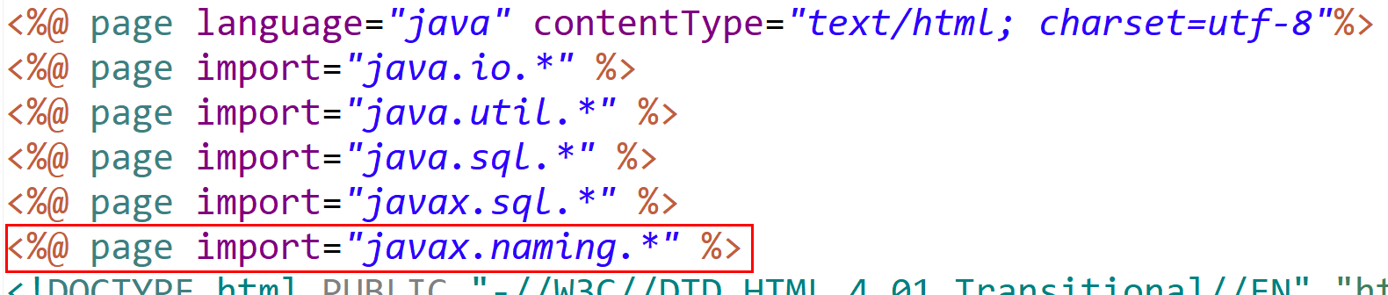

在控制台中输出“连接成功”或表中数据，如：

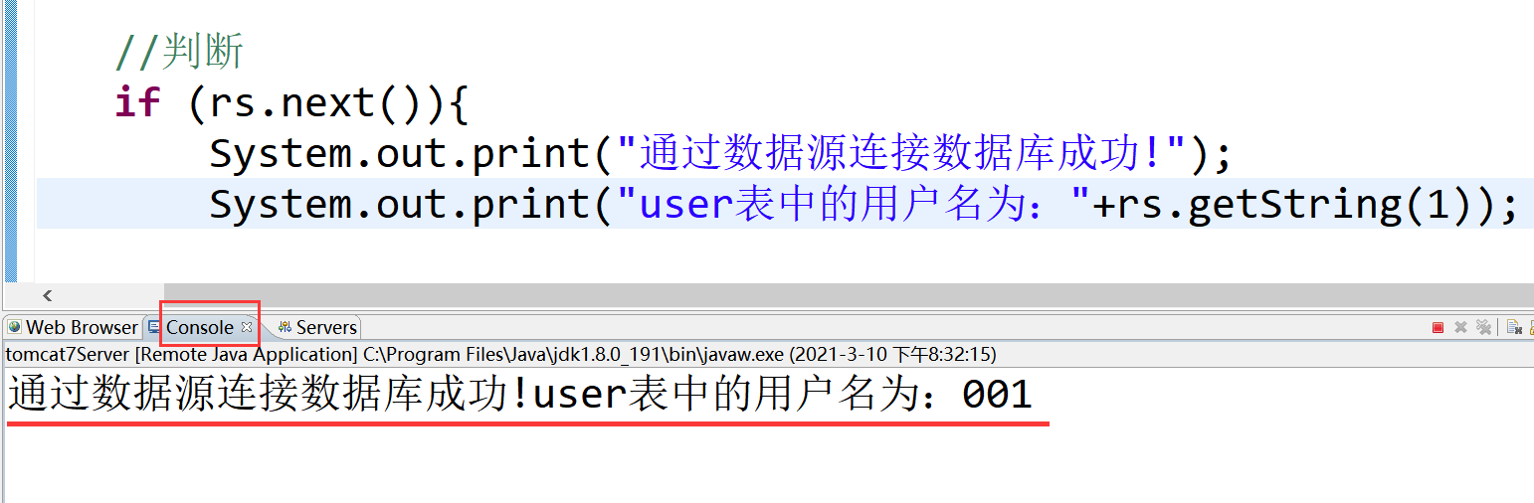

**2、登录功能：利用session存储用户登录信息，并记录登录次数**

步骤：

（1）数据库准备：建立user表，有三个字段分别存储用户名、密码和登录次数，字段类型自定义；

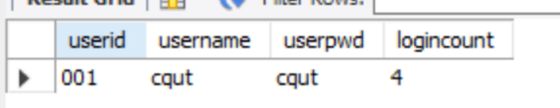

（2）新建四个jsp页面：login.jsp、checklogin.jsp、index.jsp和logout.jsp分别为登录页、验证登录页、首页和注销页面；

（3）在login.jsp首页输入用户名和密码（简单功能验证），点击登录后跳转到checklogin.jsp页面；

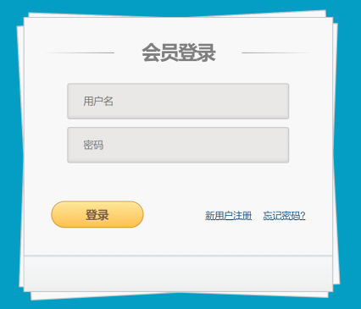

（4）在checklogin.jsp页面进行账户验证：

* request获取所输入的用户名和密码；
* 建立数据库连接（通过数据源的方式）；
* 利用PreparedStatement对象进行动态查询，查找是否存在所输入的用户名和密码；

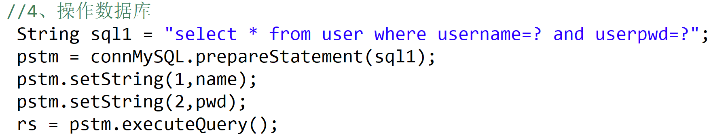

* 若不存在该用户，则跳转回login.jsp；若存在，则将用户名和登录次数分别存入session，且登录次数+1；

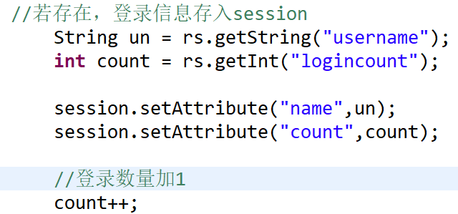

* 再次利用PreparedStatement对象修改user表中该用户的登录次数；
* 跳转到index.jsp。

（5）index.jsp页面中获取用户名session和登录次数session，并显示。



（6）点击“注销”后跳转到logout.jsp，显示用户信息；通过getAttribute()获取该用户的session信息，若为空则重定向login.jsp；否则通过session.invalidate()注销session。



（7）若未登录直接访问checklogin.jsp、index.jsp和logout.jsp，则自动跳转到login.jsp页面。

**3、教材第16章的编程实训1——投票系统**

（CourseEX16_vote）

实验步骤：

1. 数据源操作见第1个实验的（3）点
2. 新建两个jsp页面：display.jsp和vote.jsp，参考教材第16章，其中，display.jsp用于显示教师信息的表格，vote.jsp用于对投票数做增加操作。

